

***Informe del Proyecto:***

***Sistema De Geolocalización - Control de Energía***

*Autor: Ernesto Javier Valdés Díaz*

*Año Académico: 3er Año. Semestre: 1ro.*

*Curso 2025*

***Facultad de Ingeniería en Telecomunicaciones, Informática y Biomédica***

***Resumen:***

El Sistema de Control de Energía es una herramienta integral diseñada para gestionar y monitorear circuitos eléctricos en tiempo real. Este sistema combina una Base de Datos en MongoDB, un Backend desarrollado en Node.js, un Frontend en React (App Web) y una App Móvil creada con Flutter. Su objetivo principal es facilitar la creación, edición, eliminación y visualización de circuitos eléctricos en un mapa interactivo, mostrando su estado (con o sin energía) según un horario específico. Además, cuenta con un reloj sincronizado que actualiza el estado de los circuitos en tiempo real, proporcionando una experiencia de usuario intuitiva y eficiente.

***Abstract:***

The Energy Control System is a comprehensive tool designed to manage and monitor electrical circuits in real time. This system combines a Database in MongoDB, a Backend developed in Node.js, a Frontend in React (Web App) and a Mobile App created with Flutter. Its main purpose is to facilitate the creation, editing, deletion and visualization of electrical circuits on an interactive map, showing their status (with or without power) according to a specific schedule. In addition, it has a synchronized clock that updates the status of the circuits in real time, providing an intuitive and efficient user experience.

***Introducción:***

En la actualidad, la gestión eficiente de circuitos eléctricos es fundamental para garantizar un suministro de energía confiable y optimizado. Este proyecto nace de la necesidad de contar con una herramienta que permita visualizar y administrar circuitos eléctricos de manera sencilla y en tiempo real. El Sistema de Control de Energía ofrece una solución completa que combina una interfaz gráfica amigable con funcionalidades avanzadas, como la creación de circuitos mediante polígonos, la sincronización de horarios y la visualización del estado de los circuitos en un mapa interactivo.

El sistema está diseñado para ser utilizado en cualquier ciudad, sin limitaciones geográficas, y puede ser accedido tanto desde una aplicación web como desde una aplicación móvil. Esto lo convierte en una herramienta versátil y accesible para profesionales del sector eléctrico, empresas de servicios públicos y cualquier persona interesada en la gestión de circuitos eléctricos.

***Explicación General del Proyecto:***

**(1) Base de Datos (MongoDB)**

La base de datos es el núcleo del sistema, donde se almacena toda la información relacionada con los circuitos eléctricos. Utilizamos MongoDB, una base de datos NoSQL, debido a su flexibilidad para manejar datos no estructurados, como las coordenadas geográficas de los polígonos que representan los circuitos.

Funcionalidades:

- Almacena información como el nombre del circuito, la ciudad, el horario de inicio, el horario de fin y las coordenadas del polígono.

- Permite la gestión de datos de manera sencilla, ya sea desde la aplicación web, la app móvil o directamente desde MongoDB Compass, una herramienta gráfica para administrar la base de datos.

- Está configurada para ser accesible en la red local, lo que facilita la integración con el backend y las aplicaciones.

**(2) Backend (Node.js)**

El backend es el encargado de procesar las solicitudes que provienen de la aplicación web y la app móvil. Está desarrollado en Node.js, un entorno de ejecución de JavaScript, y utiliza Express, un framework para crear servidores web.

Funcionalidades:

- Proporciona una API REST que permite realizar operaciones como crear, leer, actualizar y eliminar circuitos.

- Se conecta a la base de datos MongoDB para almacenar y recuperar la información de los circuitos.

- Está configurado para permitir solicitudes desde cualquier origen, lo que garantiza que tanto la aplicación web como la app móvil puedan comunicarse con él sin problemas.

**(3) Frontend (React - App Web)**

La aplicación web es la interfaz principal del sistema, desarrollada en React, una biblioteca de JavaScript para construir interfaces de usuario. Esta aplicación permite a los usuarios gestionar circuitos eléctricos de manera intuitiva y visual.

Funcionalidades:

- Mapa interactivo: Utiliza un mapa basado en OpenStreetMap, donde los circuitos se representan como polígonos. Los usuarios pueden dibujar polígonos directamente en el mapa para definir nuevos circuitos.

- Gestión de circuitos: Los usuarios pueden crear, editar y eliminar circuitos. Además, pueden ver una lista de todos los circuitos y acceder a sus detalles.

- Estado en tiempo real: El sistema muestra el estado de los circuitos (con o sin energía) según el horario especificado. Los polígonos cambian de color (verde si tienen energía, rojo si no) en tiempo real.

- Reloj sincronizado: Un reloj en la interfaz muestra la hora actual y sincroniza el estado de los circuitos según el horario programado.

- Interfaz amigable: La aplicación utiliza un diseño moderno y responsive, lo que facilita su uso en diferentes dispositivos.

**(4) App Móvil (Flutter)**

La app móvil es una versión adaptada del sistema para dispositivos Android e iOS. Está desarrollada en Flutter, un framework de Google para crear aplicaciones móviles multiplataforma.

Funcionalidades:

- Mapa interactivo: Al igual que en la aplicación web, los circuitos se muestran como polígonos en un mapa interactivo.

- Gestión de circuitos: Los usuarios pueden crear, editar y eliminar circuitos directamente desde la app móvil.

- Sincronización con el backend: La app realiza solicitudes HTTP al backend para gestionar los circuitos, lo que garantiza que los datos estén siempre actualizados.

- Diseño responsive: La interfaz está diseñada para adaptarse a diferentes tamaños de pantalla, lo que mejora la experiencia del usuario en dispositivos móviles.

***Posibles Mejoras:***

1- Notificaciones push: Implementar notificaciones para alertar sobre cambios en el estado de los circuitos.

2- Autenticación de usuarios: Agregar un sistema de autenticación para restringir el acceso a la aplicación.

3- Optimización del rendimiento: Mejorar el rendimiento de la aplicación en dispositivos de gama baja.

4- Integración con IoT: Conectar el sistema con dispositivos IoT para monitorear el estado de los circuitos en tiempo real.

***Conclusiones:***

El Sistema de Control de Energía es un proyecto innovador y funcional que combina tecnologías modernas para ofrecer una solución completa para la gestión de circuitos eléctricos. Su capacidad para funcionar tanto en la web como en dispositivos móviles lo convierte en una herramienta versátil y accesible. Con futuras mejoras, como la integración con IoT y la implementación de notificaciones push, el sistema podría convertirse en una solución aún más poderosa y útil para la gestión de energía en tiempo real. A lo largo del desarrollo del proyecto, se lograron los siguientes objetivos:

**Funcionalidad:** El sistema permite gestionar circuitos eléctricos de manera eficiente, con funcionalidades avanzadas como la creación de polígonos, la sincronización de horarios y la visualización del estado en tiempo real.

**Escalabilidad:** Gracias al uso de tecnologías modernas como MongoDB, Node.js, React y Flutter, el sistema es escalable y puede adaptarse a futuras necesidades.

**Portabilidad:** La app móvil permite gestionar circuitos desde cualquier lugar, lo que facilita su uso en campo.

**Flexibilidad:** El sistema no está limitado a una ciudad específica, lo que lo hace aplicable en cualquier ubicación geográfica.

**Experiencia de Usuario:** La interfaz intuitiva y las funcionalidades avanzadas mejoran la experiencia del usuario, tanto en la aplicación web como en la app móvil.

***Anexos:***

**Capturas de Pantalla:**

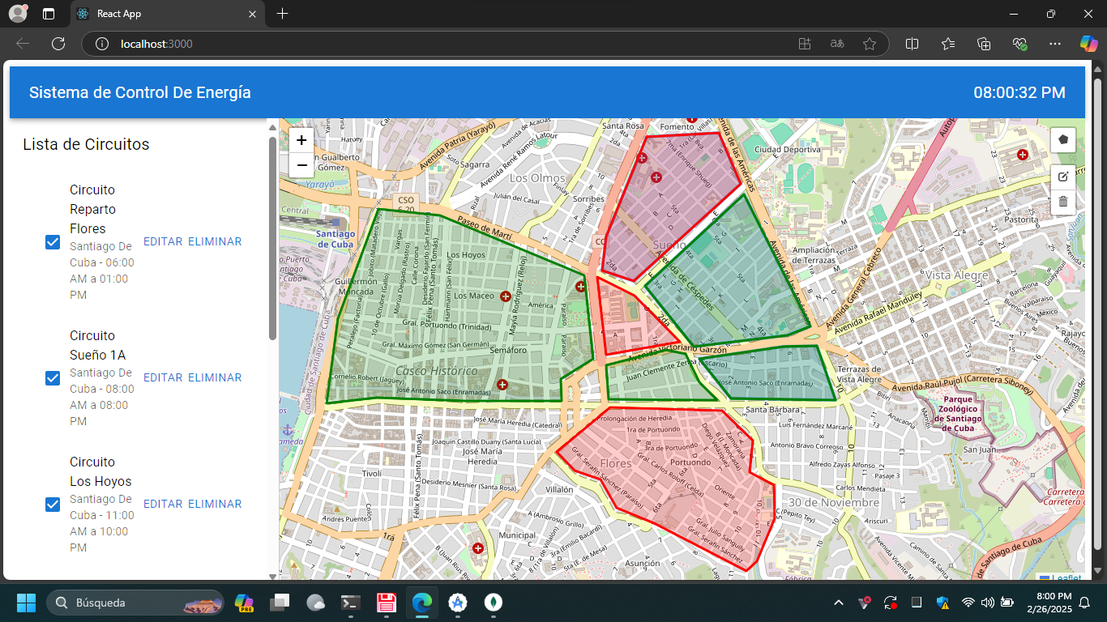App Web:

Mapa interactivo con circuitos representados como polígonos.

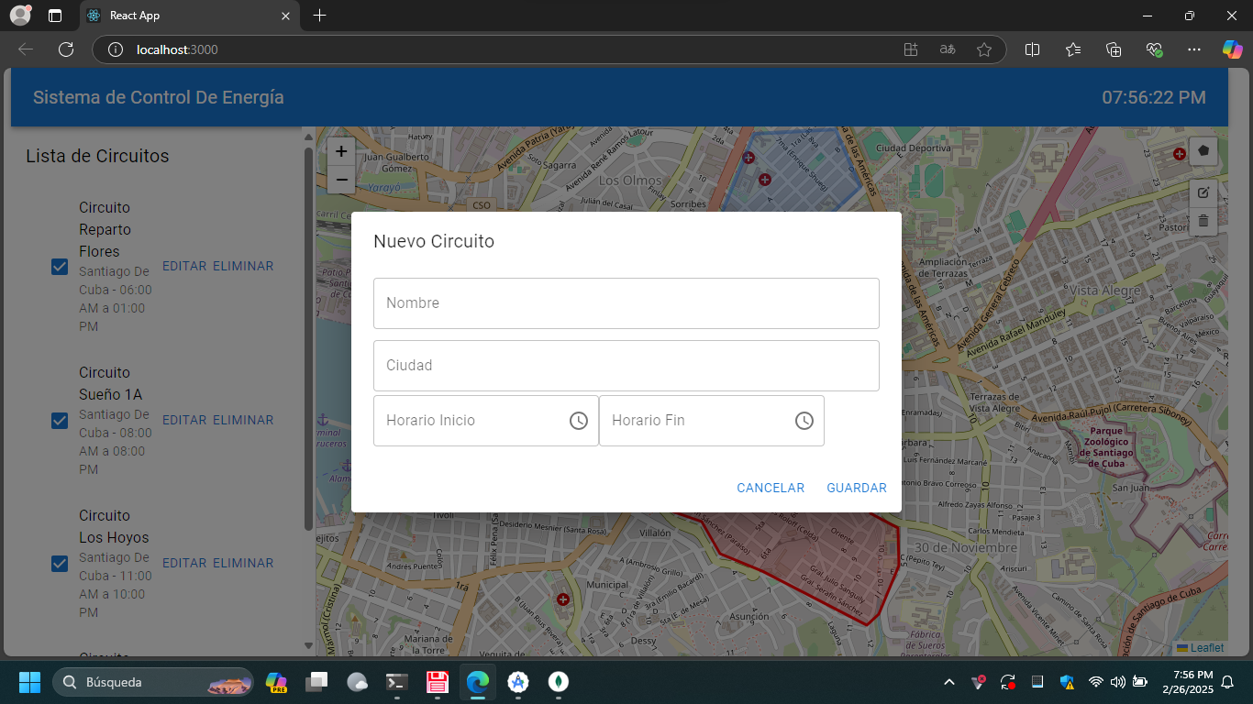

Formulario para crear o editar circuitos.

App Móvil:

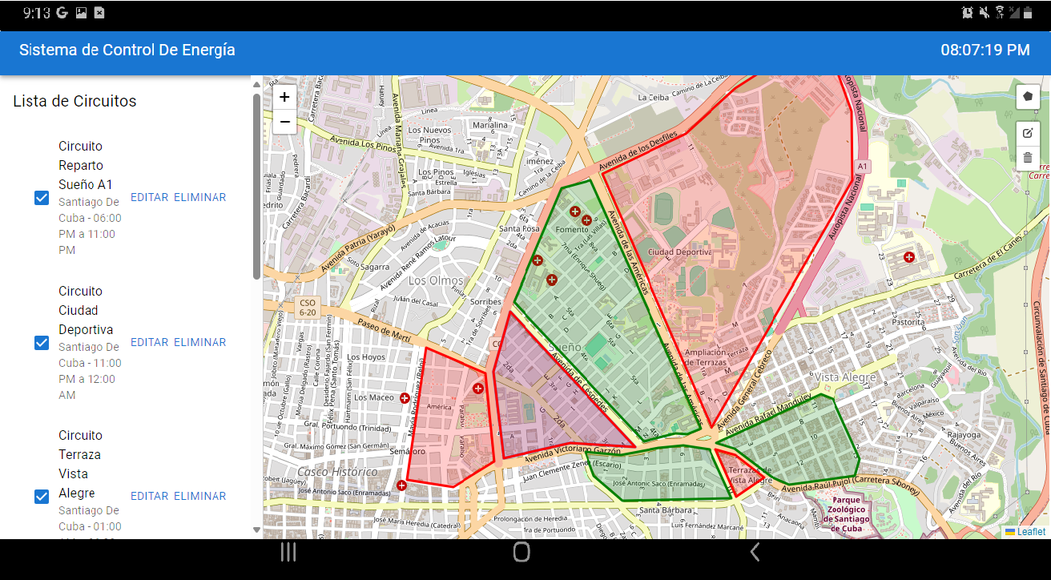Mapa interactivo con circuitos.

MongoDB Compass:

Captura de la base de datos mostrando los circuitos almacenados.

